观看本教程意味着你已经阅读了 x264 教程完整版，对视频压缩相关的软硬件和技术有了初步了解。本教程的目的是把参数直接贴到软件里用，但不一定符合实际要求，因此建议搭配 x264教程完整版做适当调整。

# 教程地图，软件下载

教程见 [iavoe.github.io](https://iavoe.github.io/)。点击下方表格中的超链接以下载软件。

|  |
| --- |
| [**ffmpeg~ffprobe**](http://ffmpeg.org/download.html) 顶级开源多系统多媒体 CLI 处理~检测工具 |
| [**mpv**](https://mpv.io/installation/)支持便携的开源多系统现代视频播放器。见[安装与配置](https://nazorip.site/archives/1052/)教程 |
| [**Voukoder**](https://www.voukoder.org/)开源 Premiere、Vegas、Aftereffects 压制导出插件，分为 Voukoder 和 V-Connector 两部分 |
| [**MediaInfo**](https://mediaarea.net/zh-CN/MediaInfo)开源 GUI 媒体元数据/视音频格式读取器，用于快速查看完整元数据 |
| X2[**x264 by Patman**](https://www.mediafire.com/folder/arv5xmdqyiczc), [**LigH**](https://www.mediafire.com/?bxvu1vvld31k1)√lavf编解码 |
| [**x264 tMod by jspdr**](https://github.com/jpsdr/x264/releases/)√lavf编解码，支持MCF线程管理库([比posix和win32性能更好](https://forum.doom9.org/showthread.php?p=1902336#post1902336)) |

### 程序下载与命令行用法

1. 于上表下载 ffmpeg，ffprobe/MediaInfo，x264并记住路径

#### 选择编码器位深？

有同时含8-10-12bit的x264.exe，以及区分为x264-8bit.exe，x264-10bit.exe的版本。一般来说，单个含多位深的程序会方便 ffmpeg/AVS/VS 通过 yuv for mpeg 管道传递位深信息到编码器，使 x264.exe 自动设置位深。

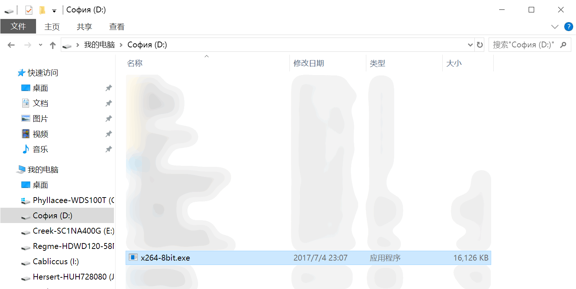

此处置于Windows 系统 D 盘根目录下，因此路径为 D:\

1. CMD/PowerShell/Bash/Terminal 下分别输入ffmpeg、x265的路径并回车，即可确认两点：

路径拼写：直接选择并复制以配置命令行

程序版本：越新越好，编码器的大版本更新有 Bug 修复与性能提升，其它软件的更新有新格式兼容，翻译改进等体验提升

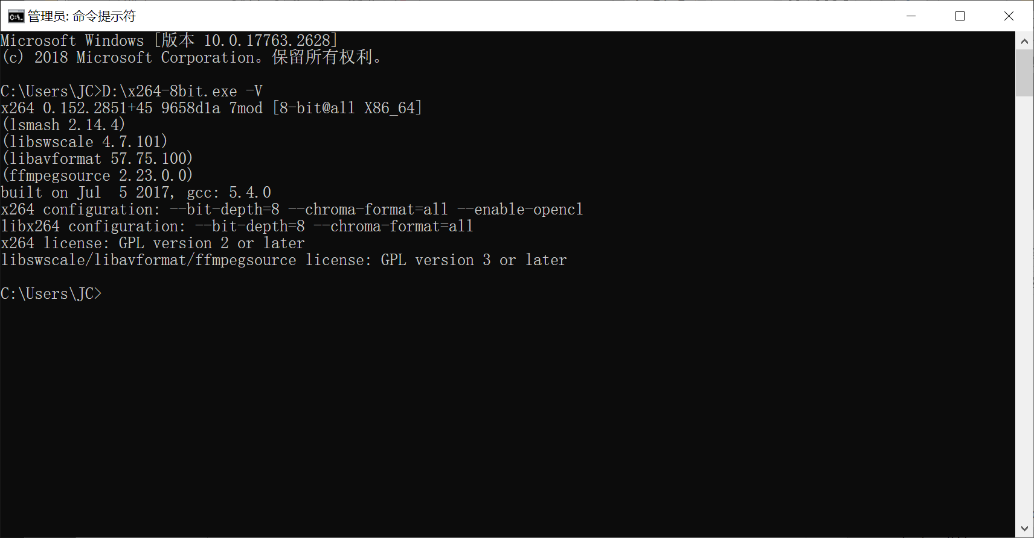

图中检查 D:\x265-4bit.exe -V 确认程序存在

1. 使用 MediaInfo（图形界面）或 ffprobe（命令行界面）获取视音频格式细节：

双击打开 MediaInfo.exe 并将视频文件拖放到图形界面中，菜单栏的视图/View 中可以选择树状图（需要精确小数点可以选 JSON），可以选择菜单栏（Language）可选简体中文，即可得到视频信息

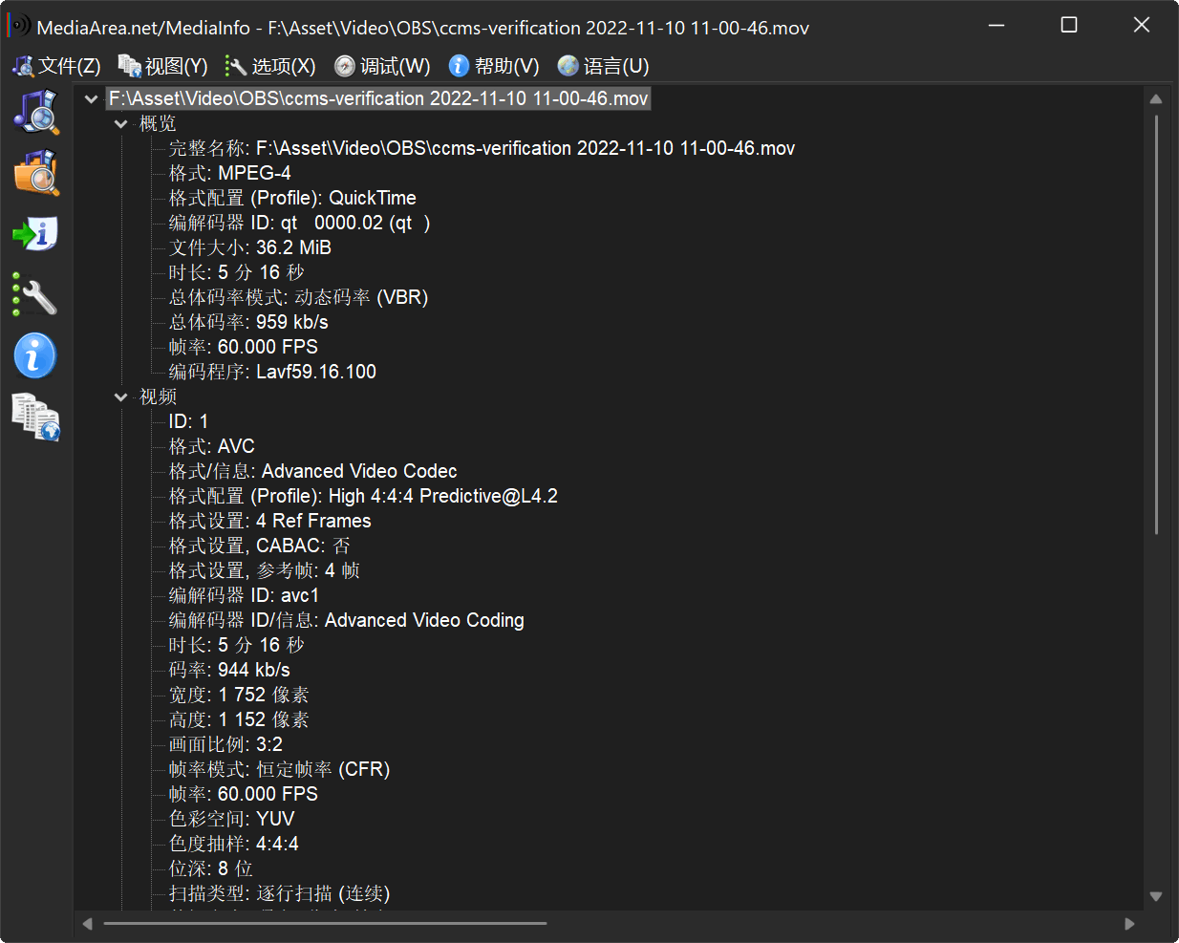

假设 ffprobe 位于 D 盘根目录下，则命令为 D:\ffprobe.exe -i ".\视频.mp4" -select_streams v:0 -v error -show_streams -show_frames -read_intervals "%+#1" -show_entries frame=top_field_first:stream=codec_long_name,width,coded_width,height,coded_height,pix_fmt,color_range,field_order,r_frame_rate,avg_frame_rate,nb_frames -of ini

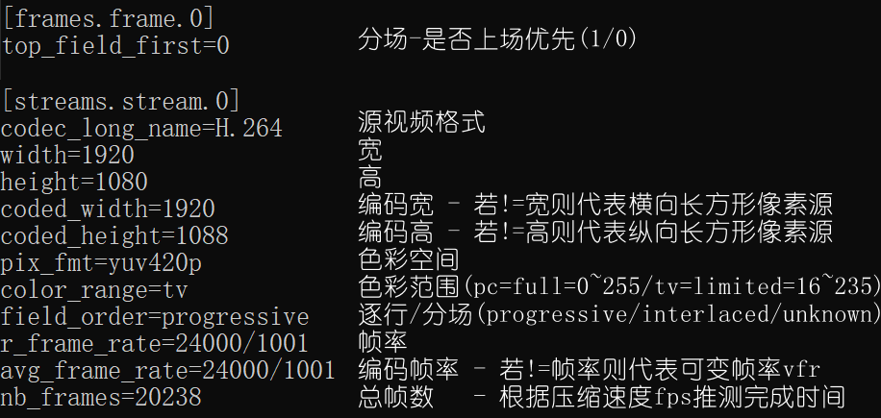

图中为 ffprobe 输出，得到了编码格式名，视频帧大小和实际大小，色彩空间格式与范围，视频帧率，平均帧率，总帧数。依此可以判断：

**交错/分行扫描？**

这类视频并非使用帧率，而是“场率”为画面基础。有上场优先、下场优先；搭配原生帧率，有 NTSC 电视标准丢帧，有 PAL 电视标准丢帧，有假丢帧等多种“相信后人智慧”的兼容性需求。需要进一步根据帧率，如果一定要处理成现代的逐行扫描格式，可以参考[这篇教程](https://iavoe.github.io/deint-ivtc-web-tutorial/HTML/index.html)

**可变帧率？**

帧率模式显示 VFR或 avg_frame_rate 异于 r_frame_rate，此时需要确保视频在剪辑前被重编码（渲染为恒定帧率 CFR），以保证剪辑软件/工具链上全部视频滤镜的兼容性，以及避免音画不同步。如 ffmpeg 可以添加 -vsync cfr 转换为恒定帧率 Constant Frame Rate

**音频格式兼容？**

如果要更换封装文件，则需要确认其中的音频流是否兼容到目标格式，如果不兼容则需要转码。格式兼容列表可见于维基百科：[Comparison of video container formats](https://en.wikipedia.org/wiki/Comparison_of_video_container_formats) - Video coding formats support。兼容性不错的 QAAC 音频编码可以参考 [这篇教程](https://www.nazorip.site/archives/44/) 或 [Github](https://github.com/iAvoe/QAAC-Tutorial-Standalone/blob/master/%E6%95%99%E7%A8%8B.md)

**长方形像素？**

视频大小和实际编码大小不同，代表了日本电视台缩宽，旧版优酷缩高的古代视频压缩手段. 能换源则尽可能换

**压制用时？**

时长秒数 = 总帧数÷压缩速度fps。通过系统查看封装文件属性，或MediaInfo、ffprobe得到视频时长，即可在视频编码器不预估完成时间（如某些情况下未提供总帧数信息）的情况下手动计算

### 配置最终参数

在确保了兼容和可行性后，即可使用命令行进行视频压制。在 CMD/PowerShell/Bash/Terminal 中，输入与上述 ffprobe 同类的命令即可。使用 x264 时，导入命令的部分被放在了命令行末尾，与 ffmpeg/ffprobe 不同，x264 的程序要求不使用专门的“-i”命令指定导入文件和路径，而是放在命令行末尾的一段命令

[参数格式] x264.exe --me esa --merange 24 […] --output "导出.mp4" "导入.mp4"

[参数用例] D:\x264-8bit.exe --me umh --subme 11 --merange 32 -I 270 -i 1 -b 11 --b-adapt 2 -r 3 --direct auto --crf 19 --qpmin 13 --rc-lookahead 90 --aq-mode 3 --aq-strength 1 --trellis 2 --deblock 0:0 --psy-rd 0.7:0.2 --fullrange --vf hqdn3d:1.1,1.1,1.1,1.1 --output "F:\导出.mp4" "D:\导入.mp4"

### 空格，标点与拼写错误

在命令行程序中，参数和参数值、命令和命令之间通常使用空格作为分隔符，因此路径（参数值）中如果有空格，则应该用英文直引号 "" 括起来。同样的，程序往往使用英文逗号 , 或英文冒号 : 来分隔多值。

如果命令拼写错误，则命令行程序找不到命令，也会报错。空格与引起的报错往往以空格之后的“命令”不明的形式呈现、分隔符引起的报错往往以不明参数值的形式呈现、拼写引起的报错往往以命令不明形式呈现

在 API 命令行程序中的符号不同。拼写起来会麻烦一些，但规则与报错规律同样适用。

### 一般命令行参数格式，ffmpeg 常用操作，命令行操作技巧

虽然编码器不同，但格式一致，ffmpeg 部分也通用。因此可见 [x265 教程完整版](https://iavoe.github.io/x265-web-tutorial/HTML/index.html)

### ffmpeg 非必要参数

-hide_banner（减少命令窗口文本，更容易找到报错信息）

-loglevel 16（减少命令窗口文本，更容易找到报错信息）

### x264 HDR设置参数:

### x264

### HDR标识

**色域标识**

**色域转换**

--master-display <手动告知播放器拿什么色彩空间解码

DCI-P3: G(13250,34500)B(7500,3000)R(34000,16000)WP(15635,16450)L(?,1)

bt709: G(15000,30000)B(7500,3000)R(32000,16500)WP(15635,16450)L(?,1)

bt2020: G(8500,39850)B(6550,2300)R(35400,14600)WP(15635,16450)L(?,1)

* 找到HDR元数据中的色彩范围, 确认用以下哪个色彩空间后填上参数
* L的值没有标准, 每个HDR视频元数据里可能都不一样

DCI-P3: G(x0.265, y0.690), B(x0.150, y0.060), R(x0.680, y0.320), WP(x0.3127, y0.329)

bt709: G(x0.30, y0.60), B(x0.150, y0.060), R(x0.640, y0.330), WP(x0.3127,y0.329)

bt2020: G(x0.170, y0.797), B(x0.131, y0.046), R(x0.708, y0.292), WP(x0.3127,y0.329)>

-- cll <和master-display 的L最大值一样>

--colormatrix <照源, 例: gbr bt709 fcc bt470bg smpte170m YCgCo bt2020nc bt2020c smpte2085 ictcp>

--transfer <照源, 例: gbr bt709 fcc bt470bg smpte170m YCgCo bt2020nc bt2020c smpte2085 ictcp>

通用·简单

去掉了全部自定义项目，方便急用但降低了特定画面的压缩率

--rc-lookahead 90 --bframes 12 --b-adapt 2

--me umh --subme 9 --merange 48 --no-fast-pskip --direct auto --weightb

--keyint 360 --min-keyint 5--ref 3

--crf 20 --qpmin 9 --chroma-qp-offset -2

--aq-mode 3 --aq-strength 0.7 --trellis 2

--deblock 0:0 --psy-rd 0.77:0.22 --fgo 10

--nr 8

--fullrange<非7mod x264用, 检查源视频是否使用完整色彩范围>

--me hex --subme 8 --merange 32 --direct auto --weightb

--sliced-threads <降低CPU占用, 减速但时域复杂画面的压缩率可能提高, 参考错误降低>

--vf crop:左,上,右,下/resize:缩放后宽,缩放后高,,,,bicubic/pad:左,上,右,下,直接宽,直接高/hqdn3d:1,1,1,1.5

--zones 0,<片头OP结束帧>,crf=30 --zones<片尾ED开始帧>,<片尾ED结束帧>,crf=30

--seek从第<>帧开始压 --frame 压制<>帧后停止 --fps 元数据没写多少时手动指定帧数

**前瞻进程**

**动态-帧内搜索**

**帧控-参考**

**量化**

**自适量**

**环滤/RDO**

**降噪**

**色彩范围**

**动-帧快速搜索**

**参考冗余优先**

**放/裁/边/降噪滤镜**

**划区压制**

**压制范围**

α——x264 CLI命令

x264.exe --rc-lookahead 90 --bframes 12 --b-adapt 2 --me umh --subme 9 --merange 48 --no-fast-pskip --direct auto --weightb --keyint 360 --min-keyint 5 --ref 3 --crf 20 --qpmin 9 --chroma-qp-offset -2 --aq-mode 3 --aq-strength 0.7 --trellis 2 --deblock 0:0 --psy-rd 0.77:0.22 --fgo 10 --nr 4 --output ".\输出.mp4" ".\导入.mp4"

β——libx264 私有CLI，兼容libav，不支持fgo

ffmpeg.exe-y -i ".\导入.mp4" -c:v libx264 -x264-params "rc-lookahead=90:bframes=12:b-adapt=2:me=umh:subme=9:merange=48:fast-pskip=0:direct=auto:weightb=1:keyint=360:min-keyint=5:ref=3:crf=20:qpmin=9:chroma-qp-offset=-2:aq-mode=3:aq-strength=0.7:trellis=2:deblock=0,0:psy-rd=0.77,0.22:nr=4" -fps_mode passthrough -c:a copy ".\输出.mp4"

γ——libx264 私有CLI，不支持fgo

上面的 -x264-params 改成 -x264opts，但功能完全相同

δ——libx264 ffmpeg CLI命令

ffmpeg.exe-y -i ".\导入.mp4" -c:v libx264 -bf 12 -b_strategy 2 -me_method umh -subq 9 -me_range 48 -flags2 -fastpskip -directpred 3 -flags2 +wpred -g 360 -keyint_min 5 -refs 3 -crf 20 -qmin 9 -chromaoffset -2 -aq-mode 3 -aq-strength 0.7 -trellis 2 -deblockalpha 0 -deblockbeta 0 -psy-rd 0.77:0.22 -nr 4 -flags2 +bpyramid -fps_mode passthrough -c:a copy ".\输出.mp4"

通用·标准

配置起来慢些但自定义范围广。由于x264参数不多，所以这套参数足以涵盖高画质高压-录像-动画情形

--rc-lookahead <3×帧率> --bframes 12 --b-adapt 2

--me umh --subme <电影10~11, 动漫9 (11仅7mod)> --merange <快20, 高压48, 4的倍数> --no-fast-pskip --direct auto --weightb

--keyint <8~10×帧率> --min-keyint <1增加IDR, 5常用> --ref 3

--crf 19 --qpmin 9 --chroma-qp-offset <常用-1~-2, 动漫-3~-5>

--aq-mode 3 --aq-strength <一般0.7, 原画1.1> --trellis 2

--deblock <一般0:0, 原画-1:-1> --psy-rd<动漫0.4~.6:0.1~.15, 录像0.7~1.3:0.12~.2> --fgo 12

--nal-hrd --vbv-bufsize <最大kbps每秒> --vbv-maxrate <bufsize倍数的kbps>

--fullrange<非7mod x264用, 检查源视频是否使用完整色彩范围>

--sliced-threads <降CPU占用, 减速但时域复杂画面的压缩率可能提高, 参考错误降低>

--vf crop:左,上,右,下/resize:缩放后宽,缩放后高,,,,bicubic/pad:左,上,右,下,直接宽,直接高/hqdn3d:1.1,1.1,1.1,1.1

--zones 0,<片头OP结束帧>,crf=30 --zones<片尾ED开始帧>,<片尾ED结束帧>,crf=30

--seek从第<>帧开始压 --frame 压制<>帧后停止 --fps 元数据没写多少时手动指定帧数

**前瞻进程**

**动态-帧内搜索**

**帧控-参考**

**量化**

**自适应量化**

**环滤/RDO**

**CRF-VBR压缩**

**色彩范围**

**参考冗余优先**

**放/裁/边/降噪**

**参数划区压制**

**压制范围**

α——x264 CLI命令

x264.exe --rc-lookahead 〇 --me umh --bframes 12 --b-adapt 2 --subme 〇 --merange 〇 --no-fast-pskip --direct auto --weightb --keyint 〇 --min-keyint 〇 --ref 3 --crf 19 --qpmin 9 --chroma-qp-offset 〇 --aq-mode 3 --aq-strength 〇 --trellis 2 --deblock 〇 --psy-rd 〇 --fgo 12 --output ".\输出.mp4" ".\导入.mp4"

β——libx264 私有CLI，兼容libav，不支持fgo

ffmpeg.exe-y -i ".\导入.mp4" -c:v libx264 -x264-params "rc-lookahead=〇: me=umh:bframes=12:b-adapt=2: subme=〇:merange=〇:fast-pskip=0:direct=auto:weightb=1:keyint=〇:min-keyint=〇:ref=3: crf=19:qpmin=9:chroma-qp-offset=〇:aq-mode=3:aq-strength=〇:trellis=2:deblock=0,-1:psy-rd=〇,〇:nr=4" -fps_mode passthrough -c:a copy ".\输出.mp4"

γ——libx264 私有CLI，不支持fgo

上面的 -x264-params 改成 -x264opts，但功能完全相同

δ——libx264 ffmpeg CLI命令

注：ffmpeg 的x264 受版权限制而重写了部分参数名; 有的ffmpeg版本可能又没有重写，较为不便

ffmpeg.exe-y -i ".\导入.mp4" -c:v libx264 -me_method umh -subq 〇 -me_range 〇 -flags2 -fastpskip -directpred 3 -flags2 +wpred -g 〇 -keyint_min 〇 -bf 12 -b_strategy 2 -refs 3 -crf 19 -qmin 9 -chromaoffset 〇 -aq-mode 3 -aq-strength 〇 -trellis 2 -deblockalpha 0 -deblockbeta -1 -psy-rd 〇:〇 -nr 4 -flags2 +bpyramid -fps_mode passthrough -c:a copy ".\输出.mp4"

剪辑素材存档

加强无损压缩，降低有损压缩，增加IDR帧数量. 建议YUV4:2:2或4:4:4 8~10bit

--bframes 12 --b-adapt 2

--me esa --subme <电影10~11, 动漫9 (11仅7mod)> --merange <快速40, 高压48> --no-fast-pskip --direct auto --weightb

--keyint <5~8×帧率> --min-keyint 1 --ref 3 --sliced-threads

--crf 17 --tune grain

--trellis 2 --fgo 15

--zones 0,<片头/OP结束帧>,crf=30 --zones<片尾/ED开始帧>,<片尾/ED结束帧>,crf=30

--seek从第<>帧开始压 --frame 压制<>帧后停止 --fps 元数据没写多少时手动指定帧数

**前瞻进程**

**动态-帧内搜索**

**帧控-参考**

**量化-主控**

**自适-RDO**

**划区压制**

**压制范围**

α——x264 CLI命令

x264.exe --bframes 12 --b-adapt 2 --me esa --subme 〇 --merange 〇 --no-fast-pskip --direct auto --weightb --keyint 〇 --min-keyint 1 --ref 3 --crf 17 --tune grain --trellis 2 --fgo 15 --output ".\输出.mp4" ".\导入.mp4"

β——libx264 私有CLI，兼容libav，不支持fgo

ffmpeg.exe-y -i ".\导入.mp4" -c:v libx264 -x264-params "me=esa:subme=〇:merange=〇:fast-pskip=0:direct=auto:weightb=1:keyint=〇:min-keyint=1:bframes=12:b-adapt=2:ref=3:crf=17:trellis=2" -fps_mode passthrough -c:a copy ".\输出.mp4"

γ——libx264 私有CLI，不支持fgo

上面的 -x264-params 改成 -x264opts，但功能完全相同

δ——libx264 ffmpeg CLI命令

ffmpeg.exe-y -i ".\导入.mp4" -c:v libx264 -bf 12 -b_strategy 2 -me_method esa -subq 〇 -me_range 〇 -flags2 -fastpskip -directpred 3 -flags2 +wpred -g 〇 -keyint_min 1 -refs 3 -crf 17 -tune grain -trellis 2 -flags2 +bpyramid -fps_mode passthrough -c:a copy ".\输出.mp4"

# OBS录屏

本版块的内容已经有些过时，但除了少数占用大量 CPU 的游戏以外，使用 CPU 录屏的画质更好、成本更低，不需要额外购置录制设备就可以录屏和直播。因此仍然是不错的选择。

### 设置方法

打开OBS🡪文件🡪设置，一般录屏的预设置如下：

#### 高级

颜色格式-色彩空间-色彩范围-文件名格式，一般除文件名外和图中保持一致就行

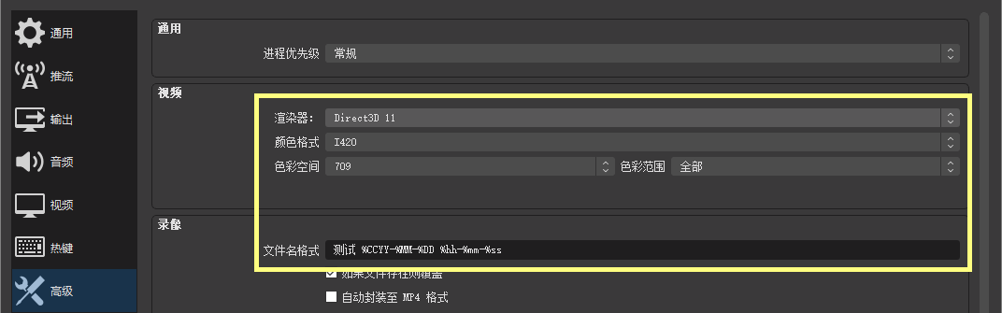

#### 热键

开始/停止录制，看个人习惯，如Ctrl+Shift+X

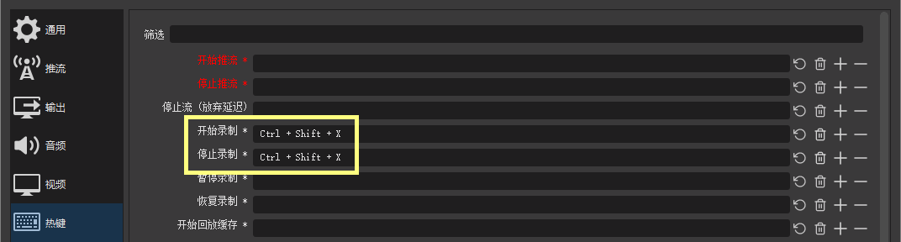

#### 帧率

一般设在57到58，损失一点帧数换取更低CPU占用和一点画质

#### 分辨率

一般设在1920x1040，去掉一点宽，道理同上

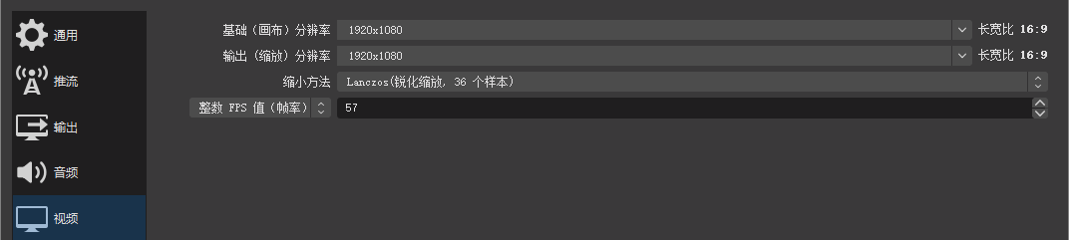

#### 音频

奇怪的是占用CPU更低的电平和采样峰值反而要更清晰...

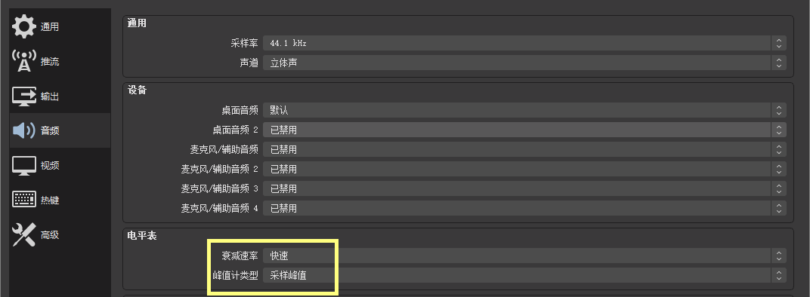

#### 参数

设定输出路径，然后将下面需要的参数粘贴到这里

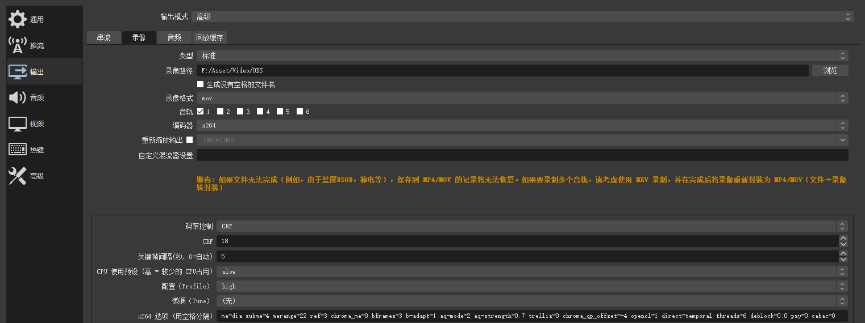

### 录屏10fps高压 - 音乐/助眠/棋牌/B-roll

码率控制： CRF 关键帧间隔： 3（这里是秒）

CPU 使用预设： slow CRF： 20

Profile： high tune： stillimage

设定-高级-色彩空间-色度采样： i420

参数： me=hex subme=7 chroma_me=0 bframes=12 b-adapt=1 ref=2 aq-mode=0 aq-strength=0 deblock=0,-1 trellis=2 chroma_qp_offset=-4 cabac=1 psy=0 opencl=1 fgo=15

* 由于画面变化极小也没有突发情况，所以用不到VBR模式（VBV参数）

### 录屏28fps高压 - 聊天/演奏/小游戏/装机/发布会

码率控制： VBR 关键帧间隔： 8（这里是秒）

比特率： 9000kbps CPU 使用预设： medium

缓冲大小： 默认 Profile： main

CRF: 19 tune： film

设定-高级-色彩空间-色度采样： i420

参数： me=umh subme=6 chroma_me=1 bframes=5 b-adapt=1 ref=2 aq-mode=1 aq-strength=0.7 deblock=0,0 trellis=2 direct=temporal opencl=1 fgo=15

* 画面有动态，且以上情况里的背景一定是静态的，所以动搜增强了很多
* 画面可能有突发情况，所以用了VBR模式
* 增加了IDR帧时间来给码率让位

### 录屏55fps低压 - FPS-STG-赛车-3A游戏/演唱会

码率控制： VBR/ABR 关键帧间隔： 5（这里是秒）

比特率： 35000kbps CPU 使用预设： veryfast

缓冲大小： 3500 Profile： 无

CRF： 18 tune： film

参数： me=hex subme=4 me_range=12 chroma_me=0 bframes=3 b-adapt=1 ref=3 aq-mode=2 aq-strength=0.9 deblock=0,0 trellis=0 deadzone-inter=8 deadzone-intra=5 direct=temporal cabac=0 opencl=1 nr=10 fgo=15

* deadzone-inter=8 deadzone-intra=5这两个参数必须在trellis<2时使用，否则画面会变得很脏
* 为进一步限制码率，使用了降噪nr功能
* 本方案没有考虑游戏的突发高占用情况，可能会在大量AI，大量效果等情况下造成卡顿；虽然这是游戏本身就把CPU占满的情况

### 录屏100FPS - x264低压

码率控制： CRF/ABR 关键帧间隔： 6（秒）

CPU 使用预设： fast CRF/比特率： 18/9000 kbps（或直播平台/网速上限）

Profile： 无 tune： 无

参数： me=hex me_range=12 subme=3 chroma_me=0 bframes=3 b-adapt=1 ref=3 aq-mode=0 psy=0 mbtree=0 cabac=1 mixed_refs=0 deadzone-inter=8 deadzone-intra=5 deblock=0,0 trellis=0 direct=temporal ref=3 opencl=1 fgo=15

* 如果以上参数录制的视频仍然卡顿，CPU占用高的话，则逐渐降低关键帧间隔